MODELO DE PASAPORTE A UTILIZAR
- El pasaporte fitosanitario para el traslado dentro del territorio de la Unión deberá comprender los elementos siguientes:

- las palabras «Pasaporte fitosanitario» en el ángulo superior derecho, en una de las lenguas oficiales de la Unión y en inglés, si son diferentes, separadas por una barra oblicua;
- inmediatamente debajo de esas palabras, la denominación científica o los códigos de las plagas cuarentenarias de zonas protegidas correspondientes
- la bandera de la Unión Europea en el ángulo superior izquierdo, estampada en color o en blanco y negro;
- la letra «A.», seguida de la denominación botánica de la especie o taxón de los vegetales o productos vegetales o, si procede, la denominación del objeto y, opcionalmente, el nombre de la variedad;
- la letra «B.», seguida del código de dos letras a que se hace referencia en el artículo 67, letra a), correspondiente al Estado miembro en el que está registrado el operador profesional que emite el pasaporte fitosanitario, un guion y el número de registro del operador profesional que expide el pasaporte fitosanitario o a quien la autoridad competente expide el pasaporte fitosanitario;
- la letra «C.», seguida del código de trazabilidad del vegetal, producto vegetal u otro objeto. Este código empezará por el código de provincia donde tenga las instalaciones el operador.
- la letra «D.», cuando proceda seguida de:
  - el nombre del tercer país de origen, o bien
  - el código de dos letras a que se hace referencia en el artículo 67, letra a), del Estado miembro de origen.

- El código de trazabilidad a que se hace referencia en el punto 1, letra e), podrá completarse también con una referencia a un único código de barras, holograma, chip u otro soporte de datos de trazabilidad presente en la unidad comercial.

- En una etiqueta y documento de acompañamiento en los que se haga constar. En la etiqueta al menos los datos del 1 al 5 citados en el párrafo anterior y en el documento de acompañamiento el resto de datos del 6 al 10.

Los pasaportes fitosanitarios para los traslados en el territorio de la Unión combinados con una etiqueta de certificación deberán ajustarse a uno de los modelos que se establecen para tal efecto y que se facilitará por parte de las entidades responsables de las mismas.

MODELO DE PASAPORTE FITOSANITARIO

D. __________________________________________________ con D.N.I. _______________ como responsable de la empresa ____________________________________________________ inscrita en el Registro de Operadores Profesionales de Vegetales de Aragón con el número de registro ES02 ____________ solicita el modelo de Pasaporte Fitosanitario que aquí presenta:

(*Marcar con una cruz el/los modelo/s de pasaporte fitosanitario a utilizar)
□ Modelo etiqueta certificada plantón de frutales.
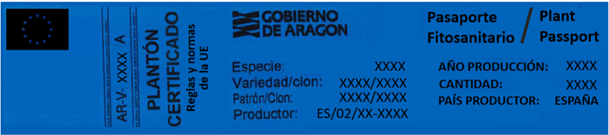

□ Modelo relativos a categoría base y certificada en frutales (izquierda) y vid (derecha).
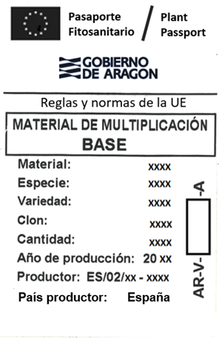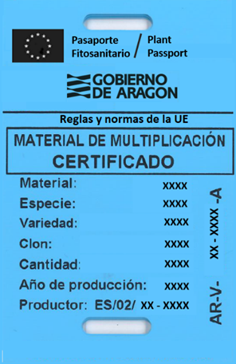

□ Modelo de etiqueta CAC en frutales (izquierda) y estándar en vid y semillas (derecha)
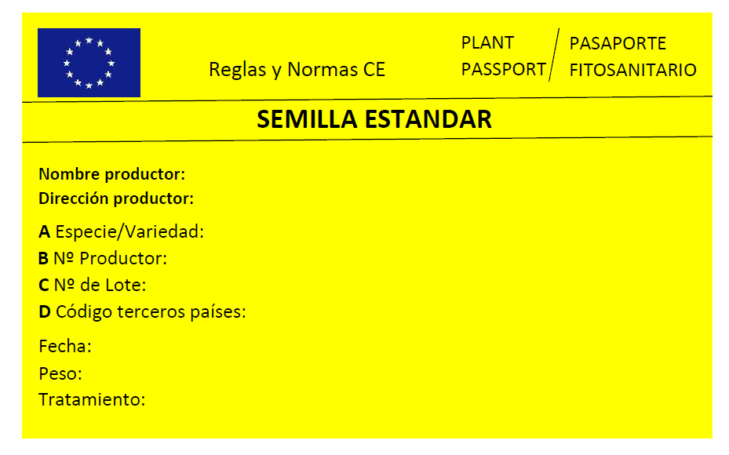
(Para más aclaración contactar con la Unidad de Viveros o la Unidad de semillas según el caso)

□ Modelo de etiqueta para semilla certificada categorías R1 y R2
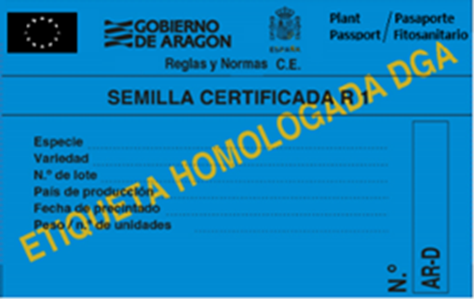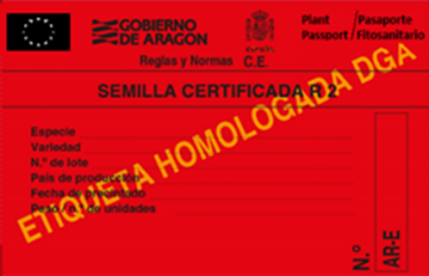
□ Modelo de etiqueta para Material Forestal de Reproducción 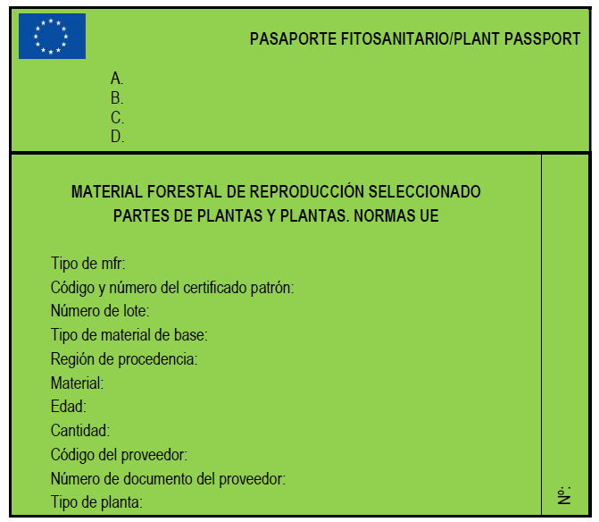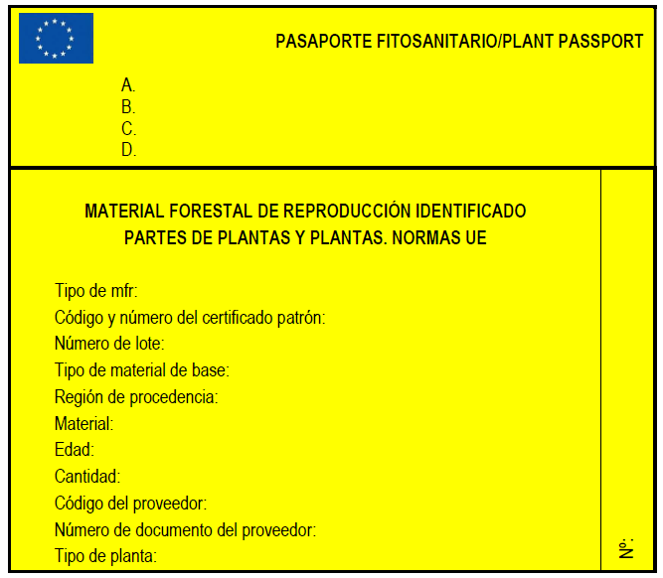 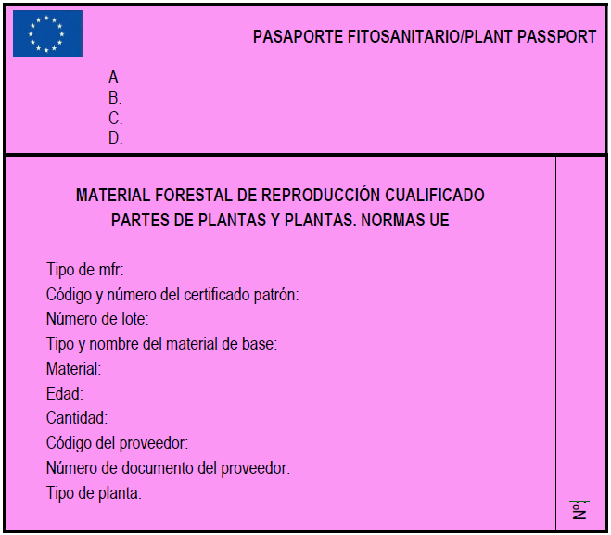 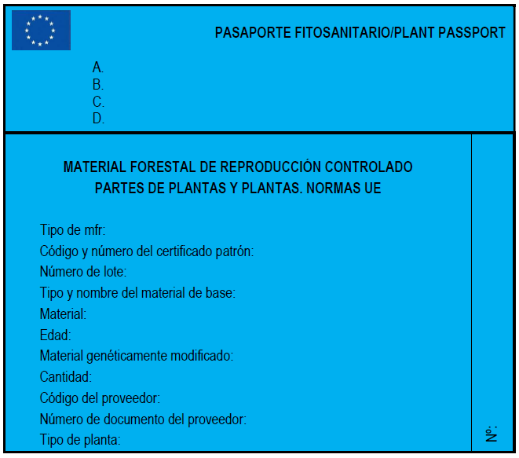
□ Modelo de etiqueta estándar.
 |  | «Pasaporte fitosanitario»/«Plant Passport» − ZP⁽¹⁾
  
 |  |  | ⁽¹⁾
«A.» | denominación botánica o, si procede, la denominación del objeto y, opcionalmente, el nombre de la variedad
«B.» | ES02
«C.» | código de trazabilidad del vegetal⁽²⁾
«D.» | nombre del tercer país de origen o
«D.» | código de dos letras del Estado miembro de origen

(1) Cuando se trate de la introducción y el traslado en Zonas Protegidas de la Unión, se deberá incluir las siglas ZP y la denominación o denominaciones científicas de las plagas cuarentenarias de las zonas protegidas o los códigos atribuidos específicamente a esas plagas en las posiciones que se indican.
(2) Este código, comenzará por el código de la provincia donde tenga las instalaciones el operador (Huesca 22, Teruel 44 y Zaragoza 50)y puede ser completado con un código de barras, código QR, holograma, chip u otro soporte de datos específico.

En _________________, a _____ de _________ de 20____

Fdo: ______________________________

